CAPITULO 3 METODOLOGIA DE DESARROLLO

3.1 Metodología prototipo

El Modelo de prototipos, en Ingeniería de software, pertenece a los modelos de desarrollo evolutivo. El prototipo debe ser construido en poco tiempo, usando los programas adecuados y no se debe utilizar muchos recursos.

El diseño rápido se centra en una representación de aquellos aspectos del software que serán visibles para el cliente o el usuario final. Este diseño conduce a la construcción de un prototipo, el cual es evaluado por el cliente para una retroalimentación; gracias a ésta se refinan los requisitos del software que se desarrollará. La interacción ocurre cuando el prototipo se ajusta para satisfacer las necesidades del cliente. Esto permite que al mismo tiempo el desarrollador entienda mejor lo que se debe hacer y el cliente vea resultados a corto plazo.

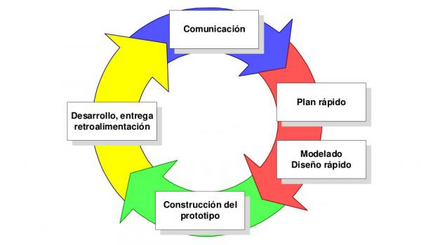

3.1.1 Fase de definición de requerimientos

3.1.2 Levantamiento de requerimientos

3.1.2.2 Cálculos matemáticos

3.1.3 Requerimientos funcionales

3.1.4 Requerimientos no funcionales

3.1.5 Requerimientos del sistema

3.2 Prototipo 1 Conexión física con el Arduino y flexometro

3.2.1 Análisis de requerimientos

3.2.2 Diseño

3.2.3 Diseño del circuito

3.2.4 Conclusión

3.3 Prototipo 2 Conexión con Arduino nano al guante

3.3.1 Análisis de requerimientos

3.3.2 Diseño

3.3.3 Diseño de guante

3.4 Prototipo 3 Conexión Arduino a Python

3.4.1 Análisis de requerimientos

3.4.2 Diseño

3.5 Prototipo 4 Manipulación de datos de Python hacia Blender

3.5.1 Análisis de requerimientos

3.5.2 Diseño

3.5.3 Requerimientos del sistema (detectar movimientos)

3.6 Prototipo 5 Implementación y resultados

3.6.1 Pruebas

3.6.2 Conclusiones